**Отчёт о проведении профилактической недели**

**«Равноправие»**

**МОУ Олойская СОШ, 2023-2024 уч.г.**

Со 12 декабря по 19 декабря в МОУ Олойская СОШ прошла неделя профилактики «Равноправие», посвященная всемирному дню прав человека (10 декабря) и Дню Конституции Российской Федерации (12 декабря). В проведении мероприятия приняли участие обучающиеся 1-11 классов, классные руководители, социальные педагоги.

**Цель недели**: повышение уровня правовых знаний участников образовательных отношений, профилактика правонарушений.

**Задачи недели:**

- создать условия для гражданского самоопределения и самореализации в интеллектуальном, нравственном, культурном и физическом развитии;

- формировать гражданскую ответственность и правовое самосознание;

- формировать высокий уровень нравственной культуры;

- формировать активную гражданскую позицию и патриотическое сознание, правовую и политическую культуру.

Профилактическая неделя началась с празднования Дня Конституции. Обучающиеся 9-11 классов (11 учеников – 47 %) прошли IX Всероссийский тест на знание Конституции. Был оформлен информационный стенд по теме «День Конституции», на котором была размещена информация о возникновении праздника День Конституции, некоторые статьи, регламентирующие права и обязанности граждан РФ.

13 декабря провели мероприятие среди родителей «Родительская гостиная», в рамках которого родителей познакомили с полезными ресурсами с такими, как «Родительские недели. Я – родитель», «Растим детей» (навигатор для современных родителей). Социальные педагоги провели образовательное занятие «Права человека и гражданина. Закон и необходимость его соблюдения» в 1-4, 5-6, 7-8. На занятии обучающиеся познакомились с Конституцией РФ, Конвенцией о правах ребенка, узнали какими правами и обязанностями они обладают, поиграли в игры «Права человека в сказках», «Угадай-ка», отгадывали шуточные загадки правового характера.

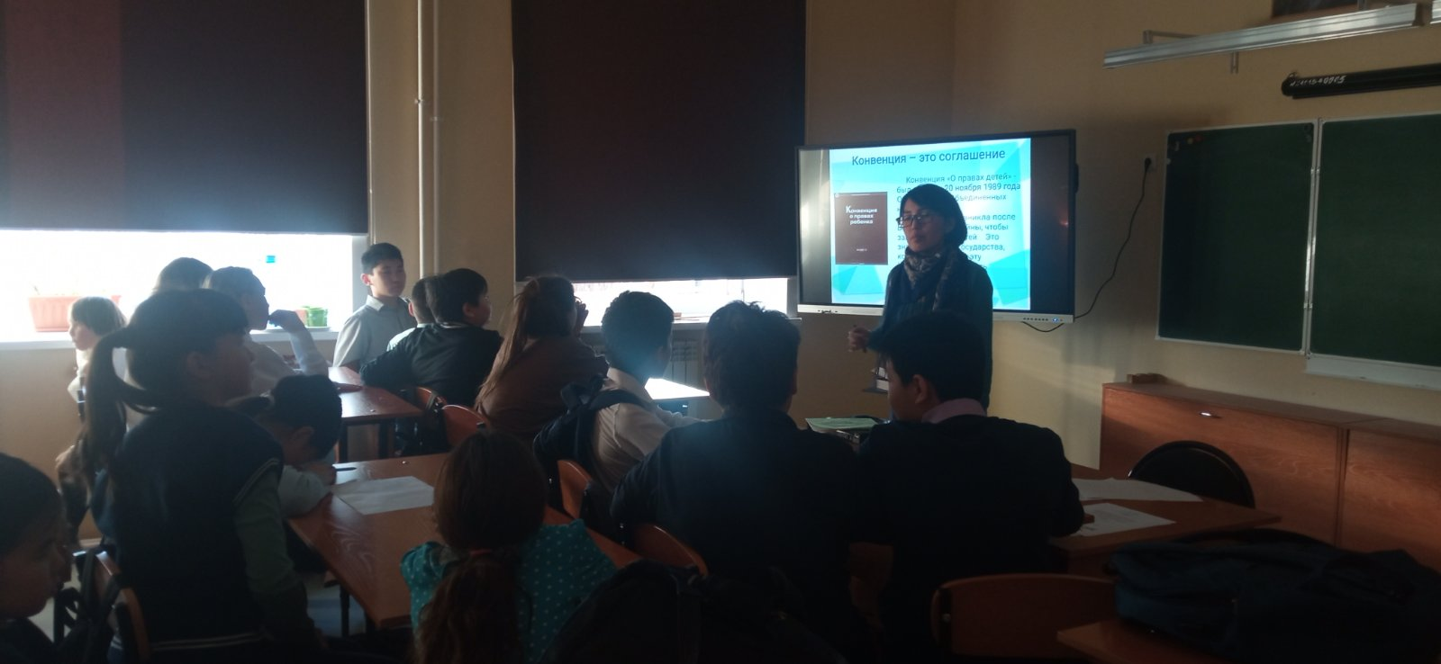

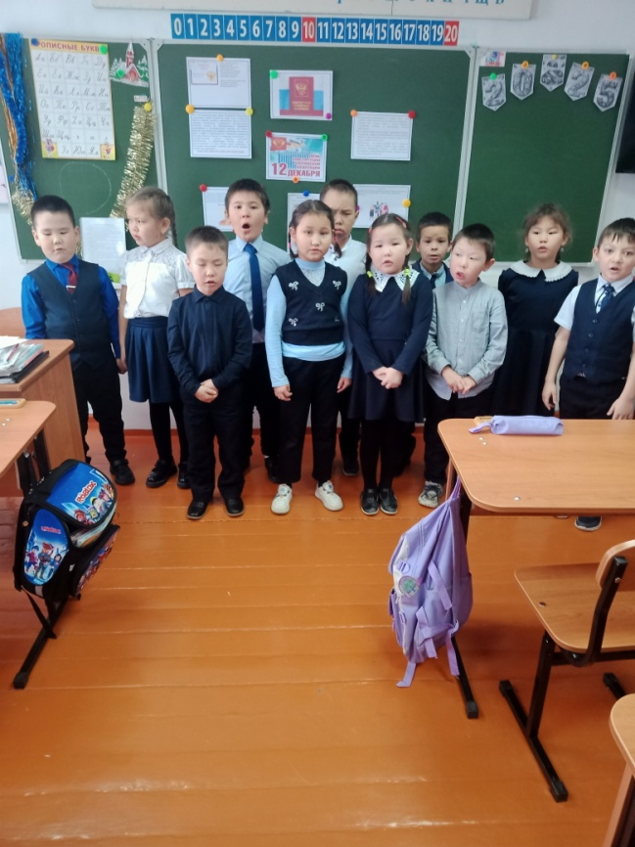

16 декабря на общешкольной линейке дежурный класс с классным руководителем Асалхановой З.З. подготовил выступление на тему «12 декабря – День конституции».

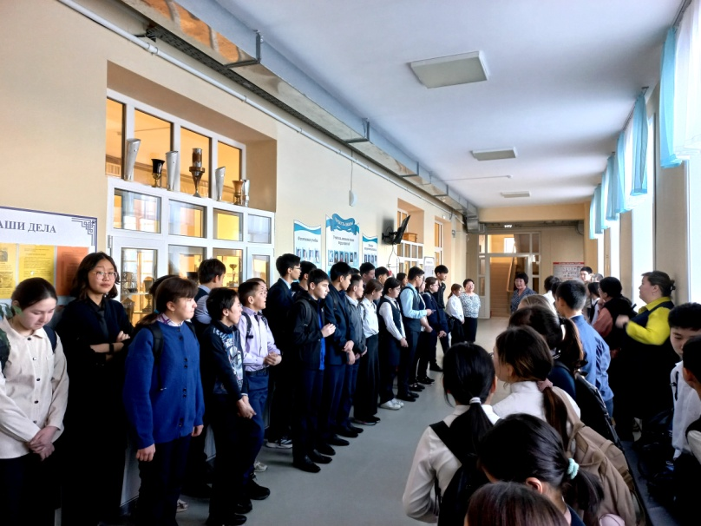

17 декабря социальный педагог Харандаева М.К. провела квест-игру «Знатоки права» среди обучающихся 9-11 классов. Участвовало 3 команды по 5 человек в каждой.

В ходе квест-игры обучающиеся отвечали на вопросы правового характера, показали свои знания нормативно - правовых актов РФ, решали задачи по праву. Обучающиеся приняли активное участие во внеклассном мероприятии. Также на переменах обучающееся 5-11 классов посмотрели мультфильмы «Конвенция о правах ребенка в мультфильмах», «Азбука прав ребенка».

18 декабря прошла заочная викторина «Права и обязанности человека и гражданина». Ученикам набравшим максимальное количество баллов были вручены сертификаты и подарки (Торноева А., Ханхаев Я., Каримов Б., Брана А., Могзоев М., Мадасова Д., Милонова Л.).

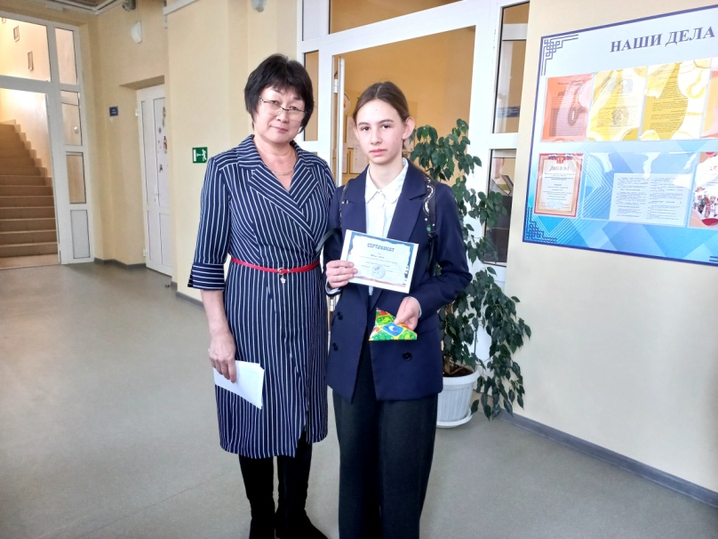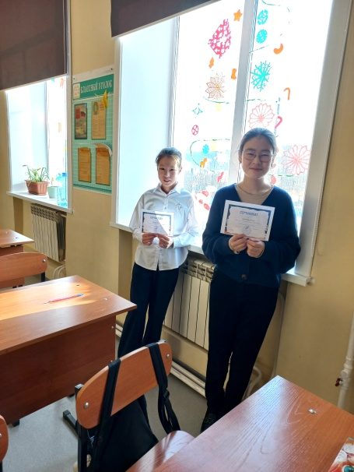

В течение недели классные руководители провели классные часы по теме профилактической недели.

Все мероприятия недели были направлены на формирование правовой культуры, развития правомерного поведения и вызвали большой интерес у учащихся.